**Gestão de RH**

Elaborar de acordo com o exemplo abaixo um planejamento de RH para o projeto (mínimo de 4 elementos da equipe)

**1 - Equipe do Projeto**

| ***NOME*** | **FUNÇÃO no projeto** | **ORIGEM – organização / externo** | **DEDICAÇÃO – Integral / parcial / horas)** |
| --- | --- | --- | --- |
| Beatriz Candido | Gerente de Projetos e Gerente de Testes | organização | integral |
| Breno Barbosa | Designer | externo | parcial |
| Esdras Mendes | Desenvolvedor e Informática | organização | integral |
| Jacqueline Nakirimoto | Segurança | organização | integral |
| Lucas Franco | Gerente de Aquisição de Mão de Obra | externo | parcial |
| Lucas Souza | Gerente de Aquisição de Equipamentos | externo | parcial |

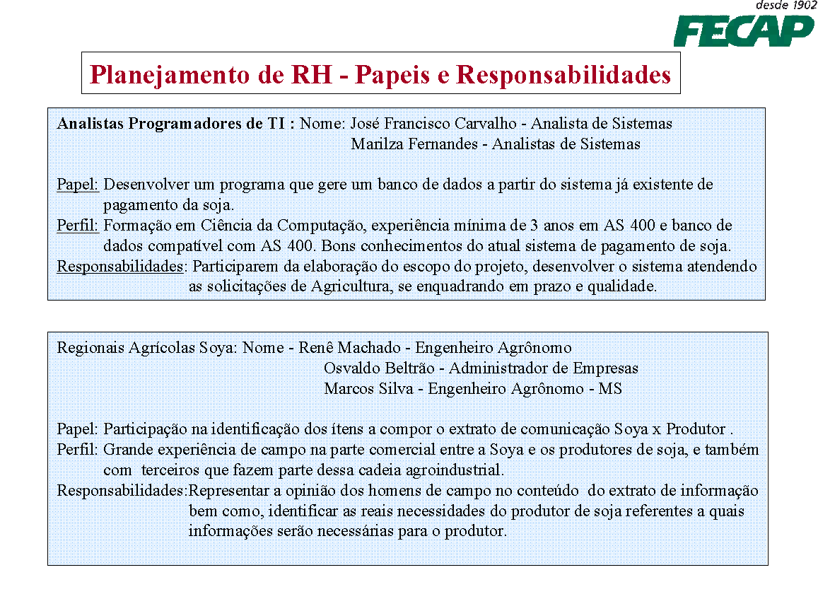

**2 - Planejamento de RH**

| **Designação**: Gerenciamento de Projetos/Gerenciamento de Testes  **Nome e cargo**: Beatriz Candido - Gerente de Projetos e Testes  **Papel**: Desenvolver cronogramas de andamento do projeto e acompanha as etapas, testar a qualidade do código e do software.  **Perfil**: Senioridade em testes de software e pós graduação em gerenciamento de projetos  **Responsabilidades**: Montar o cronograma de atividades, alinhar com os demais colaboradores e acompanhar o andamento, manter os colaboradores atualizados. Montar o cronograma de testes e acompanhar os resultados e correções de bugs. |
| --- |

| **Designação:** Compras  **Nome e cargo**: Lucas Souza - Gerente de Aquisição de Equipamentos  **Papel**: Realizar e montar orçamentos e realizar as compras de equipamentos para o desenvolvimento do projeto.  **Perfil**: Responsável, ter um excelente networking e fornecedores em equipamentos de informática e softwares.  **Responsabilidades**: Realizar diversos orçamentos visando o melhor custo-benefício para a organização |
| --- |

| **Designação:** Contratação  **Nome e cargo**: Lucas Franco - Gerente da Aquisição de Mão de Obra  **Papel**: Realizar recrutamento de candidatos para atender as demandas requisitadas no projeto e formalizar contratações.  **Perfil**: Pós graduação em Gestão de Recursos Humanos, compreender claramente as demandas e o perfil da instituição para obter uma contratação assertiva.  **Responsabilidades**: Realizar recrutamento de pessoas e entrevistas com o intuito de selecionar as melhores pessoas e montar uma equipe com habilidades adequadas para o desenvolvimento do projeto. |
| --- |

| **Designação:** Desenvolver designers do protótipo  **Nome e cargo**: Breno Barbosa - Designer  **Papel**: Montar os designers com intuito de obter a melhor experiência do público-alvo.  **Perfil**: Graduação em tecnologia com especialização em design  **Responsabilidades**: Montar os design dos protótipos e realizando as melhorias de experiência do usuário. |
| --- |

| **Designação:** Manutenção técnica e de software  **Nome e cargo**: Esdras Mendes - Técnico em Informática  **Papel**: Realizar a manutenção de equipamentos, instalações e atualizações de softwares.  **Perfil**: Graduação em tecnologia  **Responsabilidades**: Criar um cronograma de manutenção de equipamentos, saber priorizar as atividades e garantir que os equipamentos estejam em pleno funcionamento para as atividades que são requeridas pelo cronograma. |
| --- |

| **Designação:** Segurança  **Nome e cargo**: Jacqueline Nakirimoto - Analista de segurança da informação.  **Papel**: Realizar a manutenção e atualização dos processos e ferramentas de segurança.  **Perfil**: Graduação em tecnologia com especialização em áreas de segurança.  **Responsabilidades**: Garantir a segurança e integridade dos dados, e prezar pela atualização dos mesmos. |
| --- |

**3 - Definir o organograma da equipe de projeto**

**Organograma da equipe do projeto**



**4- Definir o Mapa de competência –** (ver modelo excel)

EXEMPLO

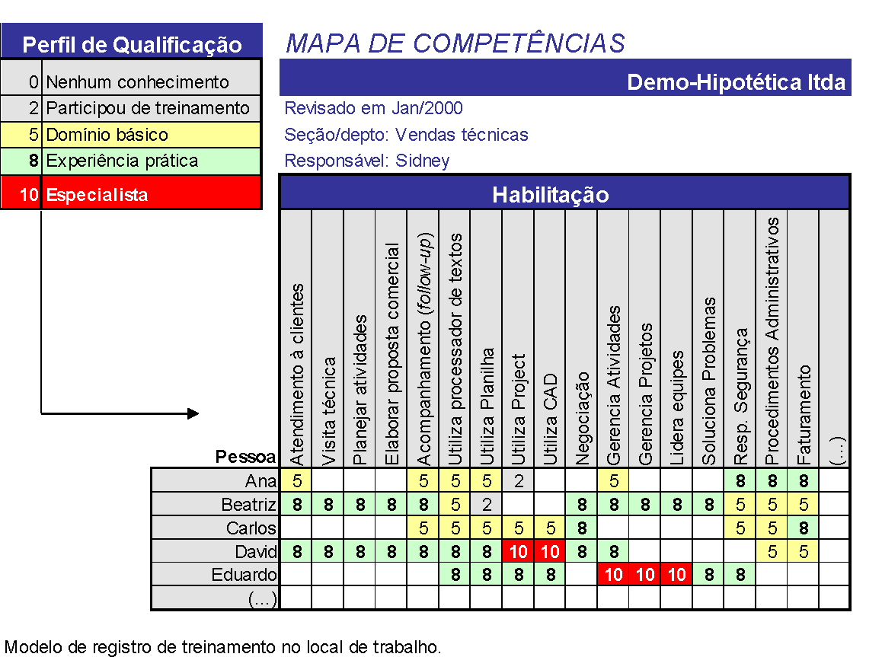

**5 - Definir o Matriz de responsabilidade –** (ver modelo excel)

EXEMPLO

